**Задание 1**

Абсолютные и относительные ссылки:

Главная страница должна содержать ссылки на страницы **abouthtml.html** и **aboutcss.html**  
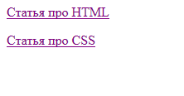

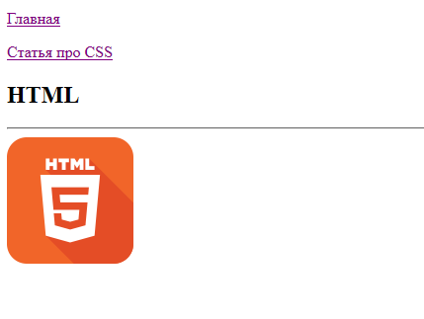Страница про **html должна содержать ссылку на главную и ссылку на aboutcss.html**  
Также должна содержать картинку из папки images, которая является абсолютной ссылкой https://html5book.ru/osnovy-html

Страница про **ccs должна содержать ссылку на главную и ссылку на abouthtml.html**  
Также должна содержать картинку из папки images, которая является абсолютной ссылкой https://html5book.ru/osnovy-css

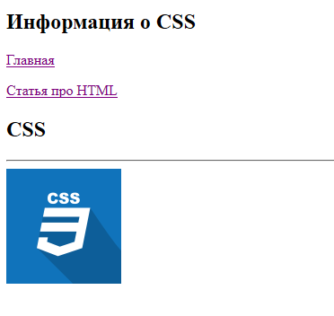

**Задание 2**

Создать 4 связанные html-страницы:  
В шапке каждой страницы навигация- ссылки на соответствующие страницы   
Изображения тоже ссылки на соответствующие страницы.  
Скриншоты страниц в корне папки **Задание 2**

У изображений рамки делать не нужно  
